Федеральное государственное автономное образовательное учреждение высшего образования «Пермский национальный исследовательский политехнический университет»

Лабораторная работа № 1.

Машина Тьюринга

Выполнил студент группы РИС - 23 - 3Б

Шихов Никита Сергеевич

Проверила доцент кафедры ИТАС

О.А.Полякова

2023 год

Разработка алгоритма работы Машины Тьюринга

Решить задачу используя машину тьюринга.

К заданному числу прибавить 9.

Алфавит:1, 2, 3, 4, 5, 6, 7, 8, 9.

Изначальное положение головы - конец числа.

Словесный алгоритм.

1. считать первый символ числа.
2. прибавить к этому символу цифру 9.
3. перезаписываем старое число на младший разряд получившийся суммы из шага 2
4. переходим на один шаг влево и считываем число
5. если цифра меньше 9 или равно пустой ячейке, то прибавляем к цифре 1 и программы останавливается
6. если цифра равна 9, то прибавляем к цифре 1 и пишем вместо нее пробел и повторяем шаги в последовательности 4, 5 или 6 до остановки программы

Команды которые использовались в машине тьюринга

Q1 - прибавление 9 к цифре, перезаписать младший разряд полученной суммы и сдвинуться влево

Q2 - прибавить к следующему разряду 1

Таблица команд на машине тьюринга получилась следующая:

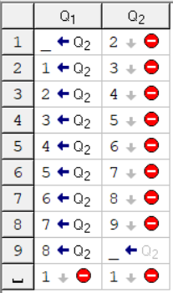

Пробел в нашем случае заменяет нам 0.

Приведем пример работы машины тьюринга на числе 151,

1. Начальное состояние головы Q1. Первая цифра 1 значит ее нужно заменить на пробел, сделать шаг влево и перейти в состояние Q2
2. Вторая цифра 5 значит ее нужно заменить на 6 и остановить алгоритм.

Начало алгоритма:

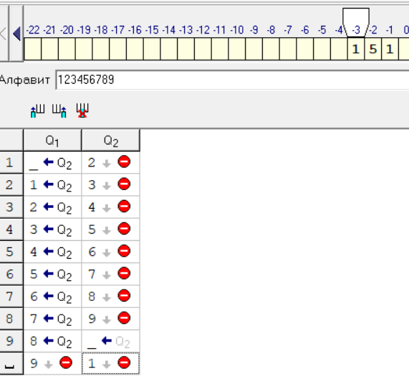

Конец алгоритма:

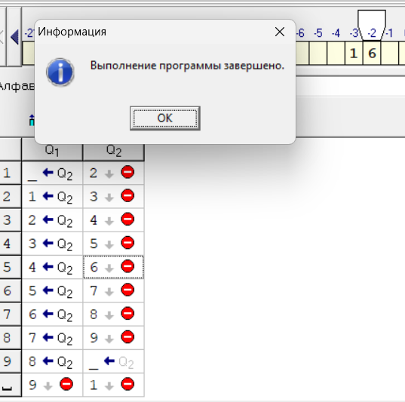

Вывод: я разработал алгоритм для решения поставленной задачи и реализовал этот алгоритм в машине тьюринга.